INFORME DE FISCALIZACIÓN AMBIENTAL

PROGRAMA DE CUMPLIMIENTO

“CONSTRUCCIÓN CAMINO SECTOR EL MANSO”

DFZ-2016-747-X-PC-IA

 | Nombre | Firma
Aprobado | Ivonne Mansilla Gómez
Revisado | Carla Quiroz Rubio
Elaborado | José Moraga Emhardt

Tabla de Contenidos
Tabla de Contenidos 2
1. RESUMEN. 3
2. IDENTIFICACIÓN DEL PROYECTO, INSTALACIÓN, ACTIVIDAD O FUENTE FISCALIZADA 4
2.1. Antecedentes Generales 4
2.2. Descripción del Programa de Cumplimiento 5
3. INSTRUMENTOS DE GESTIÓN AMBIENTAL QUE REGULAN LA ACTIVIDAD FISCALIZADA. 6
4. ANTECEDENTES DE LA ACTIVIDAD DE FISCALIZACIÓN 7
4.1 Aspectos relativos a la ejecución de la Inspección Ambiental. 7
4.1.1 Primer día de inspección. 7
4.1.2 Esquema de recorrido. 8
4.1.3 Detalle del Recorrido de la Inspección. 8
5 EVALUACIÓN DEL PLAN DE ACCIONES Y METAS CONTENIDO EN EL PROGRAMA DE CUMPLIMIENTO 9
5.1 Descripción de la medida asociada 9
6 CONCLUSIONES. 24
7 DOCUMENTACIÓN SOLICITADA Y ENTREGADA. 25
8 ANEXOS. 26

RESUMEN.

El presente documento da cuenta del resultado de la actividad de fiscalización ambiental realizada por la Superintendencia del Medio Ambiente (SMA), a la unidad fiscalizable “Construcción Camino Sector El Manso”; en el marco del programa de cumplimiento al cual se acogió el titular como resultado del inicio de un proceso sancionatorio en contra de esa instalación (D-073-2015) el que se encuentra publicado en el Sistema Nacional de Fiscalización Ambiental (SNIFA).

Dicho procedimiento sancionatorio tiene su origen en la formulación de cargos en contra de Inversiones y Rentas Los Andes S.A., por la construcción de un camino cuyo punto de partida se encuentra en la Ruta V-721 a la altura del Puente Cheyre en la comuna de Cochamó, al interior de la Zona de Interés Nacional de la Cuencas de los ríos Puelo y Cochamó de la Región de Los Lagos, declarada como tal mediante Resolución Exenta N° 567 de 5 de junio de 2007, del SERNATUR, y no contar, con una Resolución de Calificación Ambiental.

El objetivo general del Programa de Cumplimiento consiste en materializar el cumplimiento de las acciones y metas establecidas en la Res. Exenta N° 4/ROL D-073-2015 del 28 de enero de 2016 de la Superintendencia del Medio Ambiente, tendientes a cumplir satisfactoriamente con la normativa ambiental.

El objetivo específico del programa consiste en:

- Dar cumplimiento legal a las disposiciones contenidas en los artículos 8 y 10 letra p) de la Ley 19.300 y artículo 3 letra p) del Reglamento del SEIA.

Entre los hechos constatados que representan hallazgos se encuentra que el Titular presentó a evaluación ambiental el proyecto de construcción de camino dentro de los plazos establecidos en el programa de cumplimiento, sin embargo, dicha presentación abarca sólo el trazado comprendido entre el puente Cheyre y el km 18,2 lo cual difiere del resultado esperado del PDC aprobado por la SMA que estableció el ingreso al SEIA y la obtención de una Resolución de Calificación Ambiental que califique ambientalmente la construcción del camino rio manso, cuyo punto de partida se encuentra en la ruta V-721 a la altura del puente Cheyre y finaliza en el sector fronterizo de paso El León, en la comuna de Cochamó.

IDENTIFICACIÓN DEL PROYECTO, INSTALACIÓN, ACTIVIDAD O FUENTE FISCALIZADA

Antecedentes Generales

Identificación de la actividad, instalación, proyecto o fuente fiscalizada:
Camino Río Manso

Región: Los Lagos | Ubicación específica de la actividad, proyecto o fuente fiscalizada:  Sector río Manso, comuna de Cochamó
Provincia: Llanquihue
Comuna: Cochamó
Titular de la actividad, instalación, proyecto o fuente fiscalizada:  Inversiones y Rentas Los Andes S.A. | RUT o RUN:  96.517.040-5
Domicilio titular:  Eduardo Marquina 3987, Vitacura | Correo electrónico:
Domicilio titular:  Eduardo Marquina 3987, Vitacura | Teléfono: +56 2 22086124
Identificación del representante legal:  Roberto Hagemann Gerstmann | RUT o RUN:  5.086.038-8
Domicilio representante legal:  Eduardo Marquina 3987, Vitacura | Correo electrónico: hagemann@mi.cl
 | Teléfono: +56 2 22086124
Fase de la actividad, proyecto o fuente fiscalizada: Construcción

Descripción del Programa de Cumplimiento

Consiste en dar cumplimiento al plan de acciones y metas establecidas en el programa de cumplimiento Res. Exenta N° 4/ROL D-073-2015 del 28 de enero de 2016 de la Superintendencia del Medio Ambiente.

El objetivo específico del programa corresponde a:

- Dar cumplimiento legal a las disposiciones contenidas en los artículos 8 y 10 letra p) de la Ley 19.300 y articulo N°3 letra p) del Reglamento del SEIA

Las acciones son las siguientes:
- Mantener detenida la construcción del camino prohibiéndose cualquier actividad extractiva, movimiento de materia acopiado y maquinaria, sin perjuicio de las medidas que sean autorizadas por la SMA en virtud de la acción N° 4 que se describe en el Programa de Cumplimiento
- Ingresar el proyecto de construcción de camino al SEIA
- Tramitar el proceso de evaluación ambiental ante el SEA y todos los servicios técnicos con competencia ambiental, hasta la obtención de la RCA favorable
- Proponer a la SMA e implementar medidas en ciertos sectores del camino referidos a todas las zonas con riesgos asociados, con el objeto de evitar posibles deslizamientos de material rocoso y procesos erosivos. Las medidas, de ser necesario, incluirán medidas de ejecución o mantención periódica.

Fase en que se encuentra la actividad: Construcción

INSTRUMENTOS DE GESTIÓN AMBIENTAL QUE REGULAN LA ACTIVIDAD FISCALIZADA.

Identificación de Instrumentos de Gestión Ambiental que regulan la actividad, proyecto o fuente fiscalizada.
N° | Tipo de instrumento | N°/  Descripción | Fecha | Comisión / Institución | Nombre de la actividad, proyecto o fuente regulada | Comentarios | Instrumento fiscalizado
No aplica | No aplica | No aplica | No aplica | No aplica | No aplica | No aplica | No aplica

- ANTECEDENTES DE LA ACTIVIDAD DE FISCALIZACIÓN

  - Aspectos relativos a la ejecución de la Inspección Ambiental.

    - Primer día de inspección.

Fecha de realización:  06 de abril de 2017 | Hora de inicio:  11:51 |  | Hora de finalización:  17:01
Fiscalizador encargado de la actividad:  José Moraga Emhardt |  |  | Órgano:  SMA
Fiscalizadores participantes:  Ivonne Mansilla Gómez |  |  | Órgano(s):  SMA
Existió oposición al ingreso: NO |  | Existió auxilio de fuerza pública: NO
Existió colaboración por parte de los fiscalizados: SI |  | Existió trato respetuoso y deferente: SI
Entrega de antecedentes solicitados: SI |  | Entrega de acta: Sí, ver Anexo 8
Observaciones: -----

    - Esquema de recorrido.

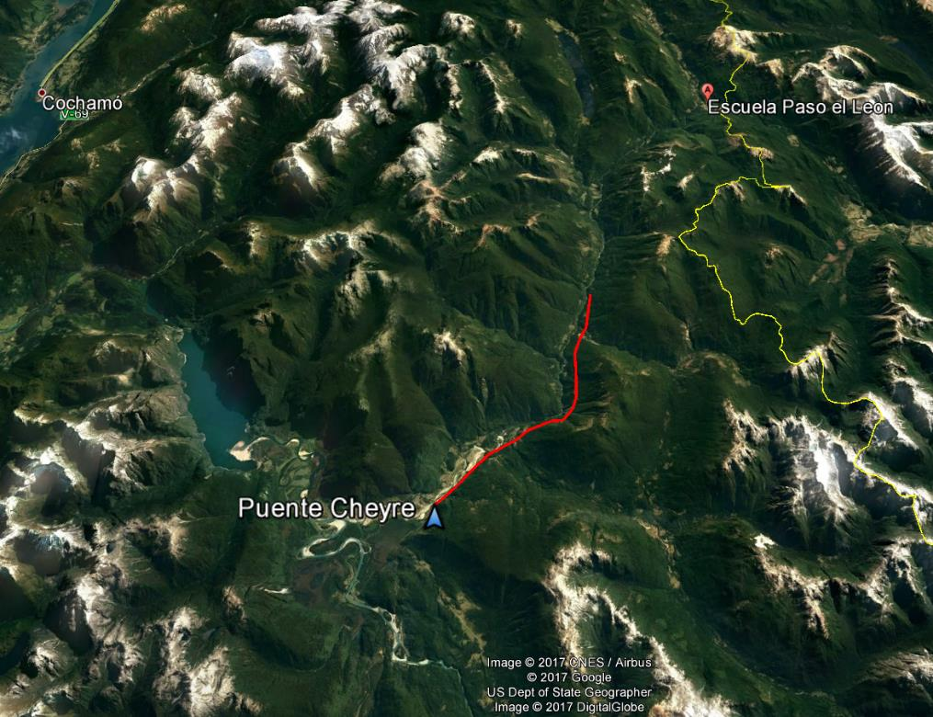
ESTACIÓN 1
Río Manso
ESTACIÓN 2

    - Detalle del Recorrido de la Inspección.

N° de estación | Nombre del sector | Descripción estación
1 | Camino río Manso | Trazado de camino construido paralelo al río Manso
2 | Oficina | Lugar de reunión informativa de la actividad de fiscalización ambiental

- EVALUACIÓN DEL PLAN DE ACCIONES Y METAS CONTENIDO EN EL PROGRAMA DE CUMPLIMIENTO

  - Descripción de la medida asociada

Objetivo Específico: Dar cumplimiento legal a las disposiciones contenidas en los artículos 8 y 10 letra p) de la Ley 19.300 y 3 letra p) del Reglamento del SEIA
N° | Medida (s) | Acción | Plazo de ejecución | Medios de verificación | Estado de la Verificación
1 | Detener construcción del camino | Mantener detenida la construcción del camino prohibiéndose cualquier actividad extractiva, movimiento de materia acopiado y maquinaria, sin perjuicio de las medidas que sean autorizadas por la SMA en virtud de la acción N° 4 que se describe en el presente Programa de Cumplimiento | Desde la notificación de la resolución que aprueba el programa de cumplimiento hasta la obtención de la RCA favorable a que se refiere la acción n° 3 | Reporte periódico  El primer reporte periódico deberá entregarse dentro de los 10 primeros días hábiles desde la notificación de la resolución que aprueba el programa de cumplimiento, para luego enviarse trimestralmente. Tanto el primer reporte como los que se enviarán con posterioridad, siempre deberán contener un set de fotografías georreferenciadas y fechadas que demuestren el estado del camino, incluyendo la última zona en la que se desarrollaron trabajos, a fin de acreditar que durante la ejecución del programa de cumplimiento ésta se mantiene sin alteraciones  Reporte final  El reporte final se enviará a la SMA dentro de los 10 hábiles siguientes a la notificación de la RCA favorable a que se refiere la acción n° 3 y contendrá un informe consolidado a dicha fecha que de cuenta de la paralización de la construcción del camino durante todo el plazo de ejecución del programa de cumplimiento | Con fecha 19 de febrero de 2016, titular remite a la SMA la siguiente documentación (ver Anexo 2):  • Carta de Inversiones y Rentas Los Andes S.A s/n indicando que adjunta:  - Primer reporte que da cuenta del cumplimiento de la acción n° 1 del programa de cumplimiento  - Informe que contiene la propuesta de medidas a implementar para evitar posibles deslizamientos de material rocos y eventuales procesos erosivos, en conformidad a lo comprometido en la acción n° 4 del programa de cumplimiento  Con fecha 02 de mayo de 2016, titular remite a la SMA la siguiente documentación (ver Anexo 3):  • Carta de Inversiones y Rentas Los Andes S.A s/n indicando que adjunta:  - Segundo reporte que da cuenta del cumplimiento de la acción n° 1 del programa de cumplimiento  Con fecha 02 de agosto de 2016, titular remite a la SMA la siguiente documentación (ver Anexo 4):  • Carta de Inversiones y Rentas Los Andes S.A s/n indicando que adjunta:  - De acuerdo a lo establecido respecto de la acción n° 1 del programa de cumplimiento, adjunto encontrará el reporte periódico trimestral que contiene un set de fotografías georreferenciadas y fechadas que demuestran el estado actual del camino  Con fecha 02 de noviembre de 2016, titular remite a la SMA la siguiente documentación (ver Anexo 5):  • Carta de Inversiones y Rentas Los Andes S.A s/n indicando que adjunta:  - De acuerdo a lo establecido respecto de la acción n° 1 del programa de cumplimiento, adjunto encontrará el reporte periódico trimestral que contiene un set de fotografías georreferenciadas y fechadas que demuestran el estado actual del camino  Con fecha 02 de febrero de 2017, titular remite a la SMA la siguiente documentación (ver Anexo 6):  • Carta de Inversiones y Rentas Los Andes S.A s/n indicando que adjunta:  - De acuerdo a lo establecido respecto de la acción n° 1 del programa de cumplimiento, adjunto encontrará el reporte periódico trimestral que contiene un set de fotografías georreferenciadas y fechadas que demuestran el estado actual del camino  Con fecha 28 de abril de 2017, titular remite a la SMA la siguiente documentación (ver Anexo 7):  • Carta de Inversiones y Rentas Los Andes S.A s/n indicando que adjunta:  - De acuerdo a lo establecido respecto de la acción n° 1 del programa de cumplimiento, adjunto encontrará el reporte periódico trimestral que contiene un set de fotografías georreferenciadas y fechadas que demuestran el estado actual del camino  En actividad de fiscalización ambiental efectuada con fecha 06 de abril de 2017; y compañía del Sr. Ricardo Cortez Jefe terreno IRLA se observó que entre el km 14 a 14,5 no se han efectuado trabajos asociados a la construcción del camino además que en este tramo no existe remoción de material asociado a la acción n° 4 del programa de cumplimiento (plan de control de taludes) como tampoco la construcción de gaviones al pie de los taludes (ver Anexo 8)  Además se recorrió el sector del camino entre el km 14,5 al 19 constatando que la construcción del camino se encuentra efectivamente detenida en este km; en el trayecto no se observó huellas de maquinaria pesada (retroexcavadoras) como tampoco huella de camiones (ver Anexo 8)  Examen de información  De la revisión de los informes consignados en los Anexos 2, 3, 4, 5, 6 y 7 se puede establecer que:  - Titular reporta de forma trimestral la detención del camino  - Todos los informes contienen fotografías fechadas y georreferenciadas que dan cuenta de la detención de la construcción del camino  Conclusión  En consecuencia, el titular ha presentado los informes en conformidad a los términos establecidos por la SMA, es decir, plazo y datos efectivamente solicitados los cuales dan cuenta de la detención de la construcción del camino; a mayor detalle la actividad de fiscalización efectuada en el marco del programa de cumplimiento respecto de la acción n° 1 permitió corroborar lo reportado por el Titular en cuanto a la detención total de la construcción del camino cuya ejecución quedó aproximadamente en el km 19.
2 | Tramitar proyecto en el SEIA | Ingresar el proyecto de construcción de camino al SEIA. | 14 meses siguientes de aprobado el programa de cumplimiento. El plazo se justifica en la necesidad de realizar al menos dos campañas de terreno estacional, para caracterizar los componentes flora y fauna terrestre y todos los estudios que sean requeridos por la autoridad para el ingreso al SEIA, como por ejemplo, análisis y desarrollo componente socioeconómico, arqueología, eventuales análisis y modelación de ruidoy/o emisiones, residuos, etc. Las épocas de prospección debieran ser febrero a abril (verano-otoño) y septiembre a noviembre (verano-otoño). Es necesario tener en consideración que el proyecto se emplaza en un lugar de muy difícil acceso y comunicación, y que durante los meses de invierno las condiciones climáticas impiden acceder al área de interés. Además se debe tener presente que con posterioridad a la segunda campaña se requiere un tiempo de aproximadamente 3 o 4 meses para preparar el ingreso, ya que los resultados de la prospección en terreno (segunda campaña) pueden identificar especies en categoría de conservación u otros elementos de relevancia ambiental que requieran una recalificación del impacto evaluado con los resultados de la primera campaña, lo que requerirá adecuar distintos capítulos del análisis, | Reporte periódico  Remisión a la SMA de constancia de ingreso del proyecto al SEIA y resolución de admisión a trámite, dentro de los 10 días hábiles siguientes a su notificación  Reporte final  El reporte final se enviará a la SMA dentro de los 10 días hábiles siguientes a la notificación de la RCA favorable a que se refiere la acción n° 3 y contendrá una copia de la resolución que admite a trámite el proyecto | Con fecha 06 de abril de 2017, titular remite a la SMA la siguiente documentación (ver Anexo 9):  • Carta de Inversiones y Rentas Los Andes S.A s/n indicando que adjunta:  - La constancia del ingreso del Estudio de Impacto Ambiental del proyecto “EIA Camino Río Manso” al Sistema de Evaluación de Impacto Ambiental  - Copia de la Resolución Exenta n° 122, de fecha 3 de abril de 2017, por medio de la cual la Comisión de Evaluación de la Región de Los Lagos acogió a trámite el Estudio de Impacto Ambiental antes señalado  Examen de información  De la revisión de los antecedentes presentados se puede establecer que:  - El Titular ingresó el proyecto “EIA Camino Río Manso” al Sistema de Evaluación de Impacto Ambiental y como tal fue admitido a trámite con fecha 03 de abril de 2017 por parte del Servicio de Evaluación Ambiental  - De acuerdo a lo señalado en la descripción del proyecto “EIA Camino Río Manso” presentado a evaluación ambiental se indica “El Proyecto consiste en la regularización y término de la construcción de un camino privado que une el puente General Emilio Cheyre Toutin con el sector Paso el León. En el presente EIA se evaluará la primera sección de dicho camino, esto es, aquella sección va entre el puente General Emilio Cheyre Toutin (km 0 del Proyecto) hasta el kilómetro 18,2, paralelo al río Manso (lo resaltado es nuestro). Este tramo ya se encuentra construido en su gran mayoría, pero adicionalmente resulta necesaria la ejecución de obras de regularización y término (puentes de los ríos Frio y Tigre y obras de mejoramiento de carpeta y contención …”  Conclusión  Titular presentó a evaluación ambiental el proyecto de construcción de camino dentro de los plazos establecidos en el programa de cumplimiento, sin embargo, dicha presentación abarca sólo el trazado comprendido entre el puente Cheyre y el km 18,2 lo cual difiere del resultado esperado del PDC aprobado por la SMA que estableció la obtención de una Resolución de Calificación Ambiental que califique ambientalmente la construcción del camino rio manso, cuyo punto de partida se encuentra en la ruta V-721 a la altura del puente Cheyre y finaliza en el sector fronterizo de paso El León, en la comuna de Cochamó. (lo resaltado es nuestro)
3 | Obtener RCA del proyecto Camino Río Manso | Tramitar el proceso de evaluación ambiental ante el SEA y todos los servicios técnicos con competencia ambiental, hasta la obtención de la RCA favorable. | Dentro de los plazos del artículo 15 de la ley n° 19.300, sin perjuicio de las suspensiones que proceden en conformidad al reglamento del SEIA | Reporte periódico  Informar a la SMA cada cuatro meses a partir del ingreso al SEIA, acerca del estado de avance de la tramitación del proceso de evaluación ambiental (plazo de revisión y observación de autoridades, generación de ICSARA, preparación y presentación de adendas respectivas)  Reporte final  Remisión a la SMA de la RCA favorable del proyecto de construcción del camino, dentro de los 10 días hábiles siguientes a la notificación | No aplica a la fecha de elaboración del presente informe en lo relativo al reporte periódico  Examen de información  De la revisión de los antecedentes asociados a la acción n° 2 se puede señalar que el Titular presentó a evaluación ambiental sólo el trazado comprendido entre el puente Cheyre y el km 18,2 lo cual difiere del resultado esperado del PDC aprobado por la SMA que estableció la obtención de una Resolución de Calificación Ambiental que califique ambientalmente la construcción del camino rio Manso, cuyo punto de partida se encuentra en la ruta V-721 a la altura del puente Cheyre y finaliza en el sector fronterizo de paso El León, en la comuna de Cochamó. (lo resaltado es nuestro)
4 | Plan de control de taludes y erosión | Proponer a la SMA e implementar medidas en ciertos sectores del camino referidos a todas las zonas con riesgos asociados, con el objeto de evitar posibles deslizamientos de material rocoso y procesos erosivos. Las medidas, de ser necesario, incluirán medidas de ejecución o mantención periódica. | Dentro del plazo de 10 días hábiles desde la notificación de la resolución que aprueba el programa de cumplimiento el titular presentará un escrito a la SMA proponiendo las medidas a implementar en los distintos sectores, las que, de ser necesario podrán incluir medidas de ejecución o mantención periódica. Una vez aprobadas las medidas por la SMA, el titular las implementará en el plazo que se le fije prudencialmente atendida la envergadura de la medida comprometida | Reporte periódico  Informar a la SMA, dentro del plazo de 30 días hábiles de aprobadas las medidas por parte de la SMA, acerca del estado de avance de las mismas. El informe contendrá fotografías georreferenciadas del avance de las obras, así como las cotizaciones emitidas por los contratistas que correspondan  Reporte final  Dentro de los 10 días hábiles siguientes a que finalice la implementación de las medidas, se remitirá a la SMA un informe que de cuenta de las características técnicas de todas las medidas ejecutadas, el presupuesto empleado y se deberá acompañar un registro fotográfico de las medidas implementadas v | Con fecha 19 de febrero de 2016, titular remite a la SMA la siguiente documentación (ver Anexo 2):  • Carta de Inversiones y Rentas Los Andes S.A s/n indicando que adjunta:  - Primer reporte que da cuenta del cumplimiento de la acción n° 1 del programa de cumplimiento  - Informe que contiene la propuesta de medidas a implementar para evitar posibles deslizamientos de material rocos y eventuales procesos erosivos, en conformidad a lo comprometido en la acción n° 4 del programa de cumplimiento  Con fecha 19 de mayo de 2016, titular remite a la SMA la siguiente documentación (ver Anexo 10):  • Carta de Inversiones y Rentas Los Andes S.A s/n indicando que adjunta:  - Información que da cuenta del estado de avance de las medidas y acciones que a la fecha han sido aprobadas por la Superintendencia respecto del Plan de Protección de Taludes y Control de Erosión  Con fecha 05 de agosto de 2016, titular remite a la SMA la siguiente documentación (ver Anexo 11):  • Carta de Inversiones y Rentas Los Andes S.A s/n indicando que adjunta:  - De acuerdo a lo establecido respecto de la acción n° 4 del Programa de Cumplimiento, adjunto encontrará el reporte periódico de las actividades realizadas respecto del plan de control de taludes en el sector del km 14 del camino río manso  A raíz de requerimiento de información efectuado con fecha 05 de abril de 2017 por la SMA (Anexo 12) el titular remite con fecha 26 de mayo de 2017 a la SMA la siguiente documentación (ver Anexo 13):  - Carta de Inversiones y Rentas Los Andes S.A s/n indicando que adjunta:  - Informe de control y estabilidad de taludes realizadas desde marzo 2017 en los sectores del camino IRLA Río Manso, comuna Cochamó  En actividad de fiscalización ambiental efectuada con fecha 06 de abril de 2017; y compañía del Sr. Ricardo Cortez Jefe terreno IRLA se observó que entre el km 14 a 14,5 no se han efectuado trabajos asociados a la construcción del camino además que en este tramo no existe remoción de material asociado a la acción n° 4 del programa de cumplimiento (plan de control de taludes) como tampoco la construcción de gaviones al pie de los taludes (ver Anexo 8)  En el sector destinado a la obtención de material para la construcción de gaviones, en dicho lugar se observó la existencia de 2 harneros, 1 retroexcavadora y un camión el cual es cargado con el material seleccionado (7” – 5”) para rellenar los gaviones actualmente en construcción en el km 7.6 (ver Anexo 8)  Por último se observó la ejecución de labores de hidrosiembra en distintos sectores del camino con mallas de coco (ver Anexo 8)  Examen de información  - El Titular remitió dentro de plazo su propuesta de medidas y acciones asociadas al plan de control de taludes y erosión  - A la fecha no se han ejecutado acciones asociadas al control de taludes entre los km. 14 a 14,5 tal como se constató en la actividad de inspección ambiental  - Del mismo modo se pudo constatar que se han ejecutado acciones en otros sectores del camino río Manso, dentro de plazo, tales como hidrosiembra e instalación de gaviones

Registros
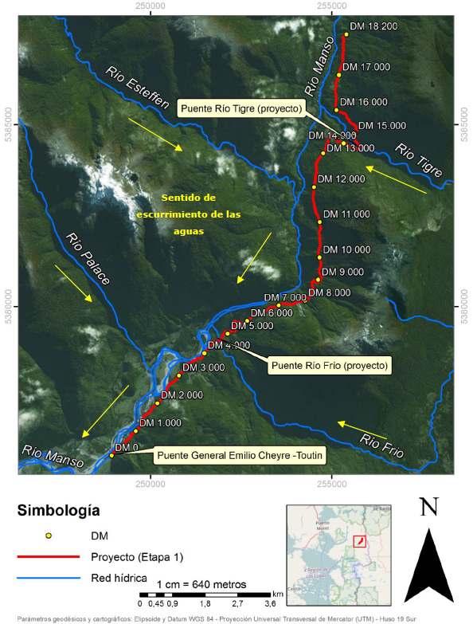
Fuente: www.sea.gob.cl

Imagen 1.
Descripción medio de prueba: La imagen satelital muestra el trazado sometido a evaluación ambiental, el cual va desde el Puente Cheyre (Distancia Medida DM 0) como punto de partida hasta el km. 18,2 (DM 18.200)

Registros
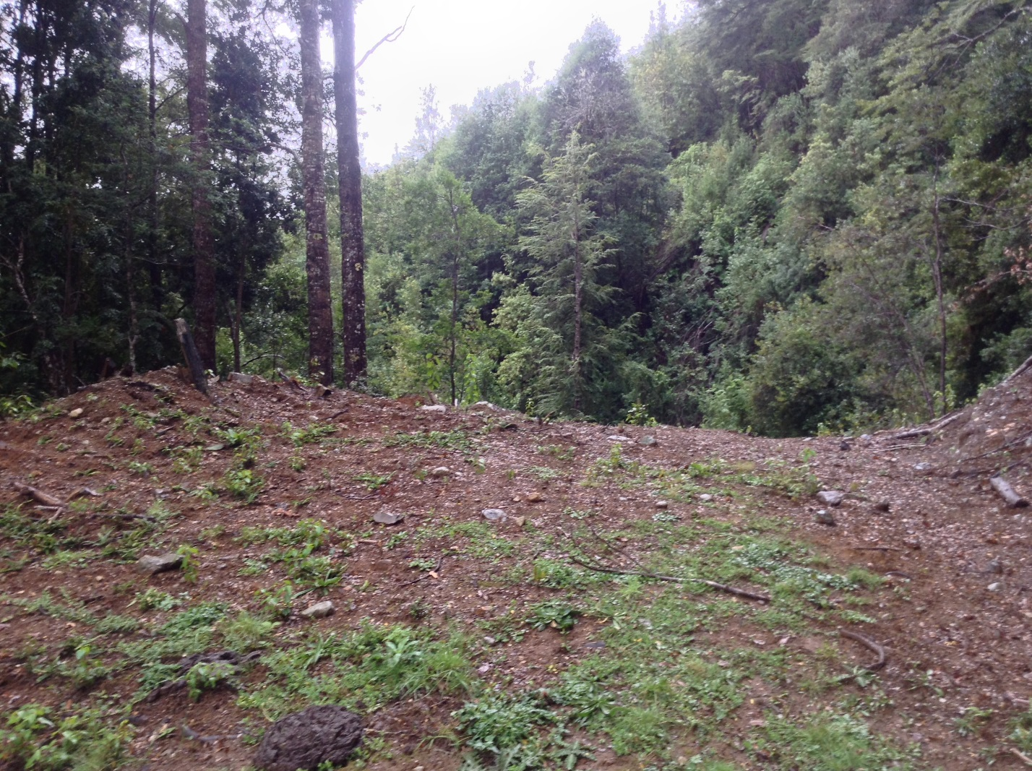 |  | 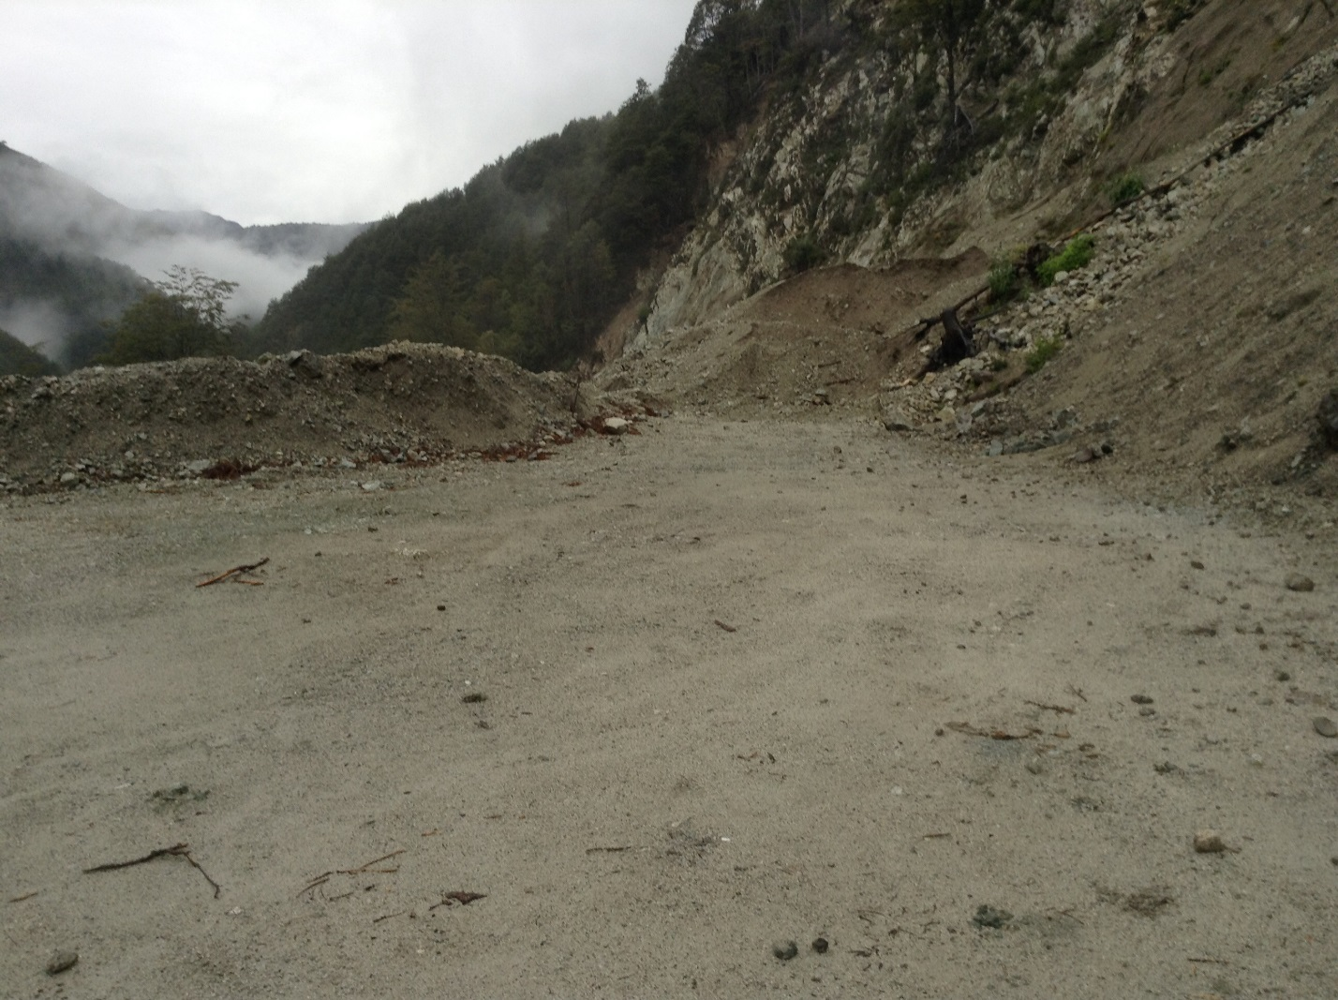
Fotografía 1. | Fecha: 06-04-2017 | Fotografía 2. | Fecha: 06-04-2017
Descripción medio de prueba: Se observa sector donde se encuentra detenida la construcción del camino río manso aproximadamente en el km 19. |  | Descripción medio de prueba: Se observa detención del camino río manso en el km. 14,5
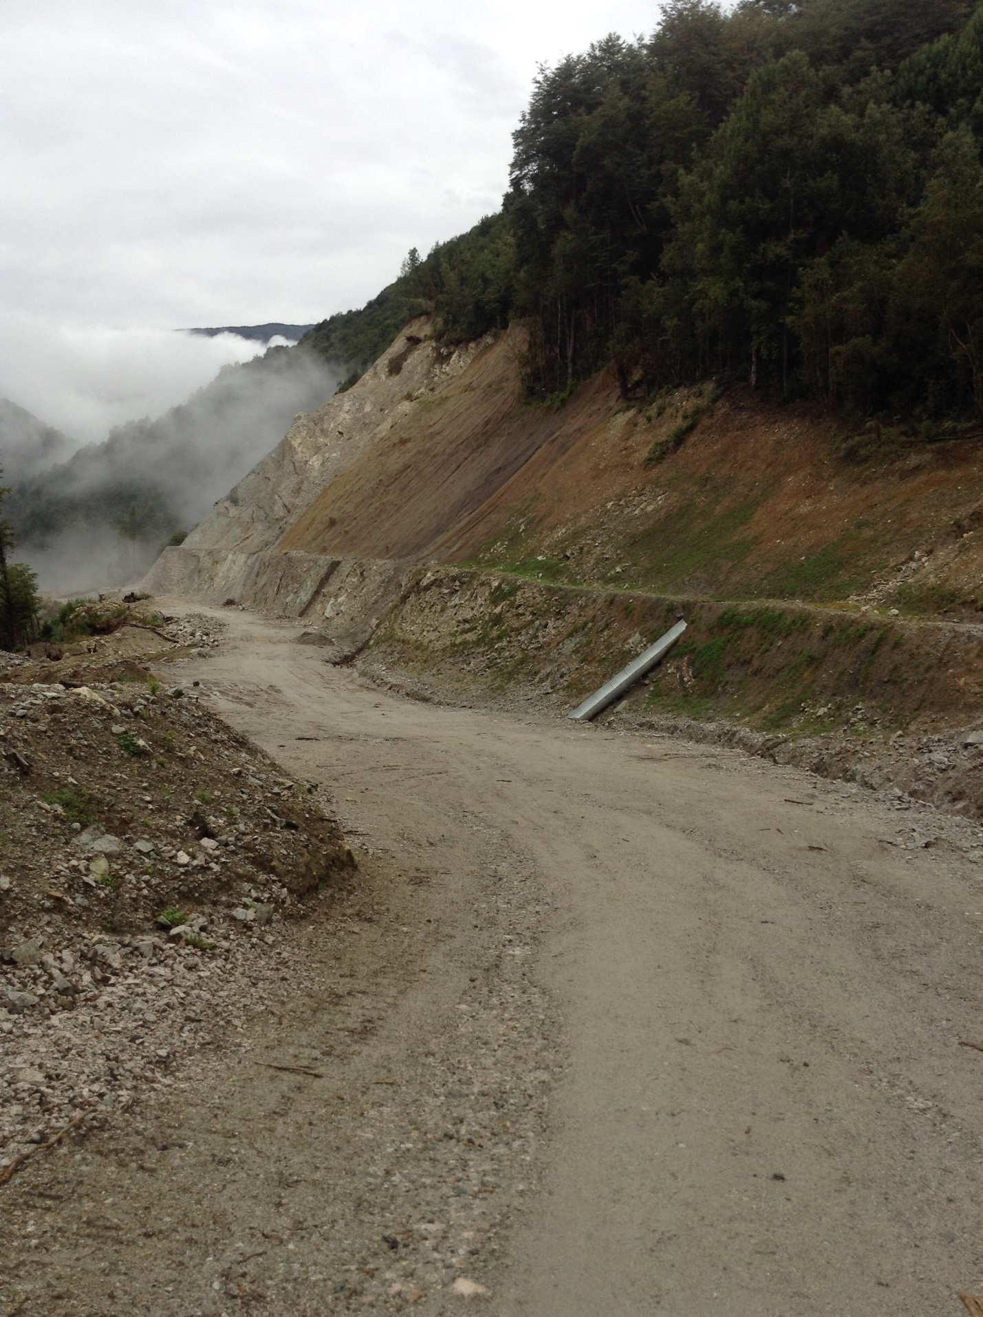 |  | 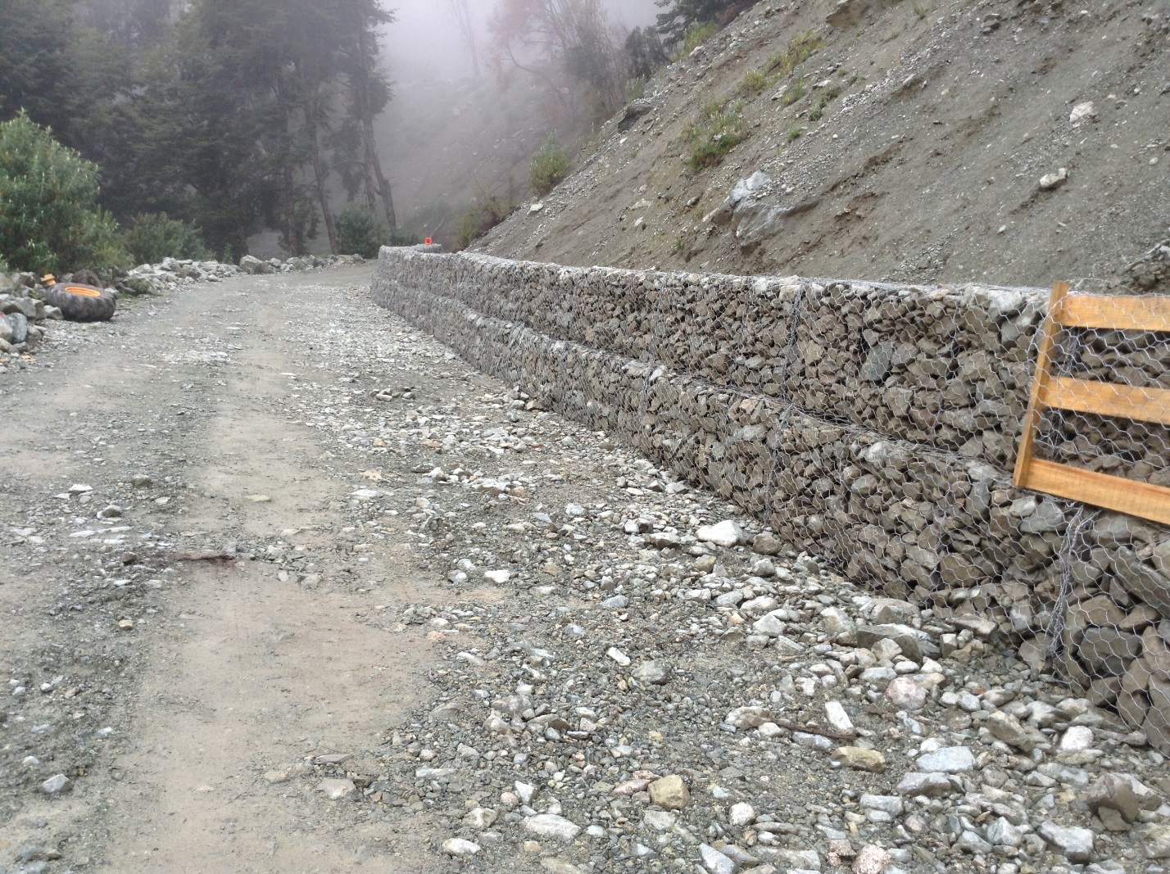
Fotografía 3. | Fecha: 06-04-2017 | Fotografía 4. | Fecha: 06-04-2017
Descripción medio de prueba: Se observa el resultado de labores de hidrosiembra alrededor del km. 14 |  | Descripción medio de prueba: Se observa la construcción de gaviones para contención en el km 7.6

- CONCLUSIONES.

De los resultados de las actividades de fiscalización, asociadas a los Instrumentos de Gestión Ambiental indicados en el punto 3, se puede indicar que las principales Hallazgos detectados se presentan a continuación:

N° de medida | Medida (s) | Medio de Verificación | Hallazgo
2 | Ingresar el proyecto de construcción de camino al SEIA. | Reporte periódico  Remisión a la SMA de constancia de ingreso del proyecto al SEIAy resolución de admisión a trámite, dentro de los 10 días hábiles siguientes a su notificación  Reporte final  El reporte final se enviará a la SMA dentro de los 10 días hábiles siguientes a la notificación de la RCA favorable a que se refiere la acción n° 3 y contendrá una copia de la resolución que admite a trámite el proyecto | El titular aún cuando dio cuenta de la presentación al sistema de evaluación del camino Rio Manso, dicha solicitud solo da cuenta de la evaluación del 50% del camino utilizado, a mayor abundamiento lo que se sometió a evaluación ambiental es el tramo comprendido entre puente Cheyre hasta el kilómetro 18 y no la extensión total cuyo punto de partida se encuentra en la ruta V-721 a la altura del puente Cheyre y finaliza en el sector fronterizo de paso El León, en la comuna de Cochamó.

- DOCUMENTACIÓN SOLICITADA Y ENTREGADA.

N° | N° de medida y/o acción | Documento solicitado | Plazo de entrega | Fecha entrega | Observaciones
1 | 1 | Reporte periódico |  | 19-02-2016
2 | 1 | Reporte periódico trimestral |  | 02-05-2016
3 | 1 | Reporte periódico trimestral |  | 02-08-2016
4 | 1 | Reporte periódico trimestral |  | 02-11-2016
5 | 1 | Reporte periódico trimestral |  | 02-02-2017
6 | 1 | Reporte periódico trimestral |  | 28-04-2017
7 | 2 | Reporte periódico |  | 06-04-2017
8 | 4 | Reporte periódico |  | 19-02-2016
9 | 4 | Reporte periódico |  | 19-05-2016
10 | 4 | Reporte periódico |  | 05-08-2016

- ANEXOS.

N° Anexo | Nombre Anexo
1 | Res. Exenta N° 4/ROL D-073-2015 del 28 de enero de 2016 de la Superintendencia del Medio Ambiente
2 | Carta de Inversiones y Rentas Los Andes S.A del 19 de febrero de 2016
3 | Carta de Inversiones y Rentas Los Andes S.A del 02 de mayo de 2016
4 | Carta de Inversiones y Rentas Los Andes S.A del 02 de agosto de 2016
5 | Carta de Inversiones y Rentas Los Andes S.A del 02 de noviembre de 2016
6 | Carta de Inversiones y Rentas Los Andes S.A del 02 de febrero de 2017
7 | Carta de Inversiones y Rentas Los Andes S.A del 28 de abril de 2017
8 | Acta de inspección ambiental
9 | Carta de Inversiones y Rentas Los Andes S.A del 06 de abril de 2017
10 | Carta de Inversiones y Rentas Los Andes S.A del 19 de mayo de 2016
11 | Carta de Inversiones y Rentas Los Andes S.A del 05 de agosto de 2016
12 | Res. Exenta N° 5 del 05 de abril de 2017 de la Superintendencia del Medio Ambiente  Res. Exenta N° 6 del 26 de mayo de 2017 de la Superintendencia del Medio Ambiente
13 | Carta de Inversiones y Rentas Los Andes S.A del 26 de mayo de 2017

